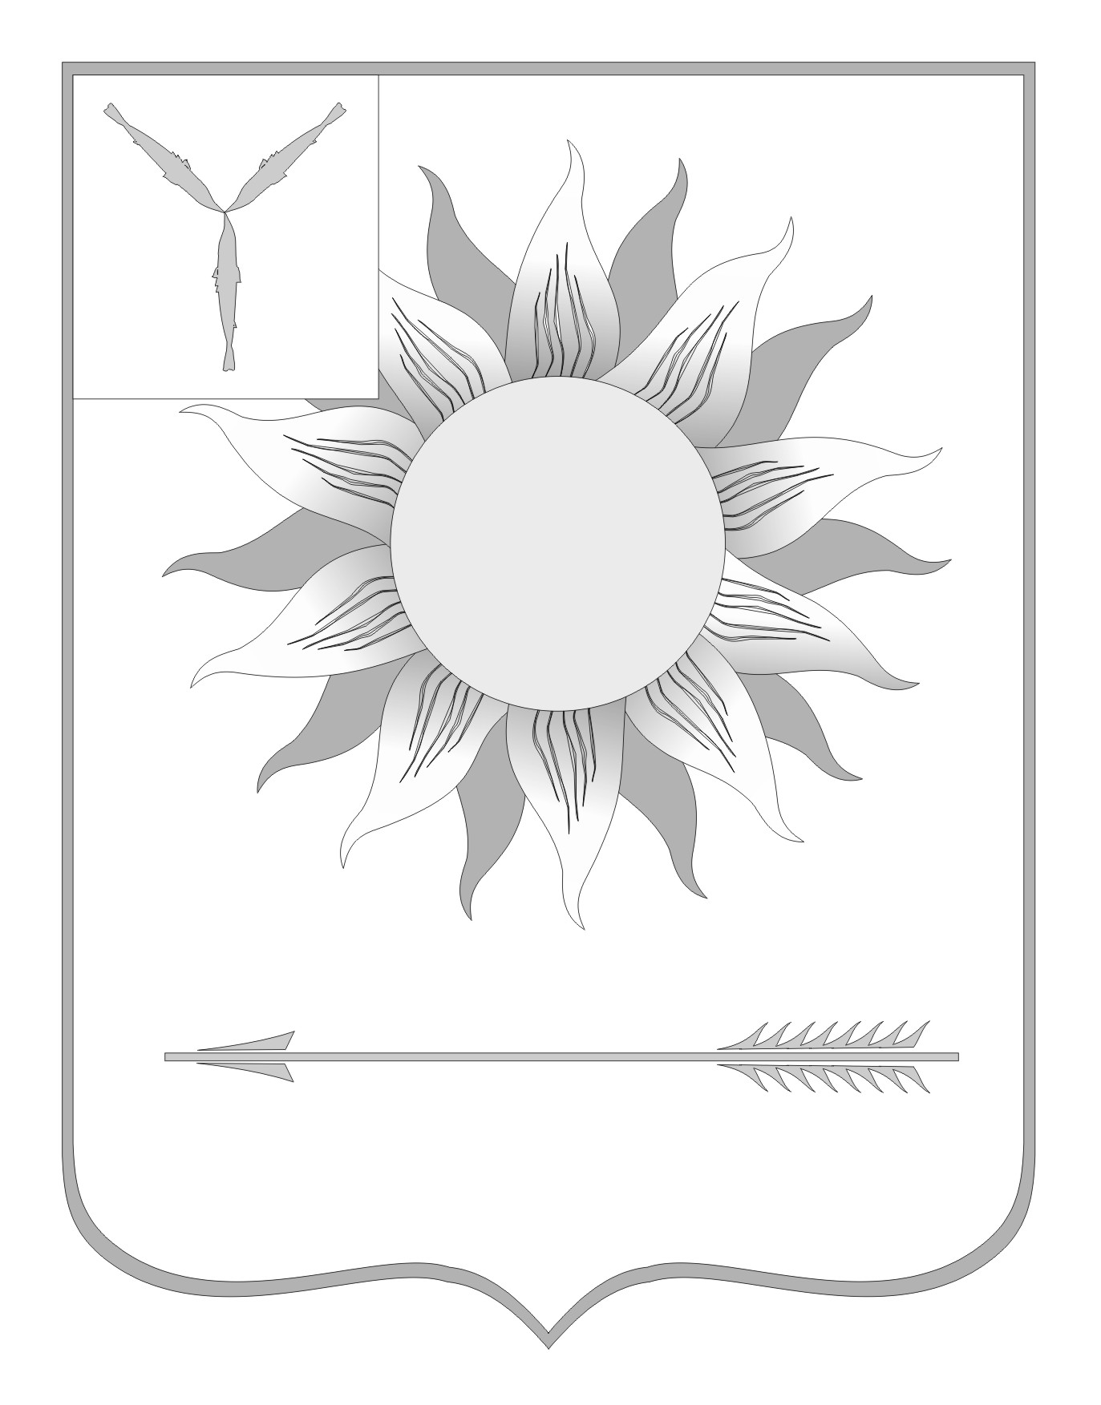
МУНИЦИПАЛЬНОЕ СОБРАНИЕ
ГОРОДСКОГО ОКРУГА ЗАТО СВЕТЛЫЙ
САРАТОВСКОЙ ОБЛАСТИ
Р Е Ш Е Н И Е
От | 17.01.13 | № | 3

ЗАТО Светлый

О внесении изменений в решение Муниципального собрания
городского округа ЗАТО Светлый от 24 декабря 2012 года
№ 93 «О принятии бюджета городского округа
ЗАТО Светлый на 2013 год»
Заслушав выступление начальника управления финансов, экономики и инвестиционной политики администрации городского округа ЗАТО Светлый О.Н. Шандыбиной о внесении изменений в решение Муниципального собрания городского округа ЗАТО Светлый от 24 декабря 2012 года № 93 «О принятии бюджета городского округа ЗАТО Светлый на 2013 год», в соответствии с постановлением Правительства Саратовской области от 25 декабря 2012 года № 784-П «О мерах по реализации Закона Саратовской области «Об областном бюджете на 2013 год и плановый период 2014 и 2015 годов», на основании ст. 53, 57 Устава муниципального образования Городской округ ЗАТО Светлый Саратовской области Муниципальное собрание городского округа ЗАТО Светлый приняло
РЕШЕНИЕ:
1. Внести изменения в доходную и расходную часть бюджета:
в подпункте 1) пункта 1 цифры «256 416,6 тыс. руб.» заменить цифрами «244 960,3 тыс. руб.»;
в подпункте 2) пункта 1 цифры «256 416,6 тыс. руб.» заменить цифрами «256 437,1 тыс. руб.».
2. Приложения № 1,4,5,6 утвердить в новой редакции согласно приложениям № 1,2, 3,4 к настоящему решению.
3. Дополнить решение Муниципального собрания городского округа ЗАТО Светлый от 24 декабря 2012 года № 93 «О принятии бюджета городского округа ЗАТО Светлый на 2013 год» приложением № 8 «Источники внутреннего финансирования дефицита бюджета городского округа ЗАТО Светлый на 2013 год» согласно приложению № 5 к настоящему решению.
4. Дополнить решение Муниципального собрания городского округа ЗАТО Светлый от 24 декабря 2012 года № 93 «О принятии бюджета городского округа ЗАТО Светлый на 2013 год» приложением № 9 «Распределение остатка средств бюджета городского округа ЗАТО Светлый, сложившегося на 01 января 2013 года» согласно приложению № 6 к настоящему решению.
5. Решение вступает в силу со дня его обнародования на официальном сайте администрации городского округа ЗАТО Светлый.
6. Разместить (обнародовать) настоящее решение на официальном сайте администрации городского округа ЗАТО Светлый www.zatosvetly.ru.

Глава городского округа  ЗАТО Светлый | С.В. Колесников

